Onderzoeksdocument – PCB Horloge

Jelte Boumans

# Welke restricties zijn er voor het formaat van de PCB

*Ga op zoek naar courante formate voor horloges. Lijst deze op en bepaal welke jezelf gaat gebruiken*

Het formaat van een horloge wordt bepaald door de polsomtrek van de gebruiker.

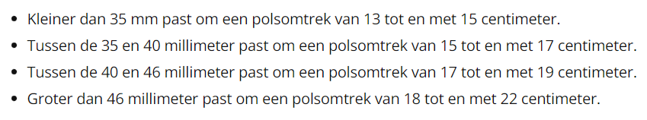

Bron: Coolblue

Aangezien mijn polsomtrek ±16cm is zal de diameter van mijn PCB tussen de 35 en 40mm zijn.

# Wat is charlieplexing

*De LEDs worden op de PCB aangestuurd d.m.v. een charlieplex configuratie. Leg kort uit wat dit is en hoe jij dit gaat toepassen in je ontwerpen.*

Charlieplexing is een manier om een groot aantal LEDs aan te sturen met een klein aantal IO pinnen. Bijvoorbeeld: met het gebruik van charlieplexing kan je met 3 IO pinnen 6 LEDs aansturen, met 4 IO pinnen 12 LEDs aansturen, etc. Voor mijn design moet ik 2 aparte arrays van 12 LEDs aansturen. Dit kost dan 8 IO pinnen en zal op deze wijze aangesloten worden.

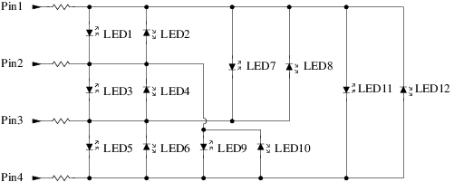

We kunnen elke LED individueel aansturen door gebruik te maken van “Tri-state logic”. Als ik een IO pin hoog maak zal die dienen als Vcc, als ik die pin laag maak zal die dienen als GND en als ik die pin instel als input zal die hoge impedantie hebben. Dus stel ik wil LED10 aanzetten, dan maakt ik pin 1 en 3 input, pin 2 laag en pin 4 hoog.

# Welke pinnen worden er gebruikt in mijn design en waarom

*Vele pinnen van een microcontroller hebben meestal een dubbele functionaliteit. In dit vooronderzoek ga je kijken welke pinnen het veiligste zijn om te gebruiken.*

Hier is de pinout van de AtTiny1616:

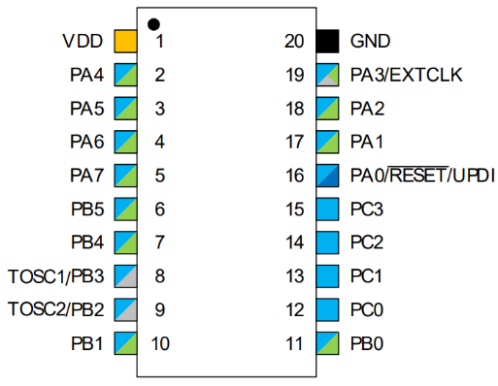

Ik wil het gebruik van pinnen met een dubbele functie vermijden, dus ik kan pin 1, 8, 9, 16, 19 en 20 niet gebruiken om de LEDs aan te sturen. Hierdoor heb ik nog 14 GPIO pins over. Ik had eerder vermeld dat ik 4 IO pins nodig had per 12 LEDs, dus 8 IO pins, er zijn dus genoeg IO pins over. Er zijn ook nog genoeg pinnen over voor de drukknop indien je de horloge als pomodoro timer wil gebruiken.

# Hoe programmeer ik de microcontroller

*Onderzoek hoe je de microcontroller kan programmeren en werk dit praktisch uit*

Deze microcontroller kan geprogrammeerd worden via 1 pin door UPDI. Dus met een Arduino als ISP kan je door de UPDI pins, GND en Vcc te verbinden de AtTiny programmeren. [Bron](https://www.youtube.com/watch?v=AL9vK_xMt4E)

Omdat deze AtTiny een SMD component is kan je deze niet zo maar in een breadboard steken en programmeren. Maar er zijn verschillende mogelijkheden om dit op te lossen.

Ik zou gebruik kunnen maken van een “Programming adapter”. Dit is de gemakkelijkste oplossing maar komt wel met 1 nadeel. Eens je de AtTiny hebt geprogrammeerd en gesoldeerd aan de PCB kan je moeilijk de AtTiny opnieuw programmeren als er fouten in de code zaten.

De andere mogelijkheden zijn door connectoren op de horloge te plaatsen.

Ik zou op 2 manieren connectoren kunnen toevoegen aan de PCB. De eerste is de simpelste, aan de rand van de PCB wordt een 90 graden 1x3 female header geplaatst. De andere oplossing is door pads te voorzien waar ik de pins kan insteken en inhouden tijdens het programmeren.

# Welke clockconfiguratie gebruikt mijn design en waarom

*Een microcontroller heeft meestal verschillende opties voor het aansturen van interne clockmodel. Licht toe welke optie je gaat gebruiken en waarom.* ***Let op:*** *Hoe nauwkeuriger hoe meer punten*

De AtTiny is voorzien van een interne klok en ook een interne RTC. De klok is max 20MHz (afhankelijk van de bronspanning) en de RTC is 16-bit. Deze RTC is voorzien van een instelbare prescaler en verschillende interrupts. Het wordt voorzien van een interne oscillator van 32.786kHz. Als ik deze gebruik bespaart mij dit GPIO pins, plaats op mijn PCB en geld dat moet worden uitgegeven aan componenten. Met de afwezigheid van deze externe componenten zijn het aantal dingen die kunnen kapot gaan of mislopen ook verminderd. Zonder externe klok kan ik de EXTCLK pin gebruiken als een GPIO pin.

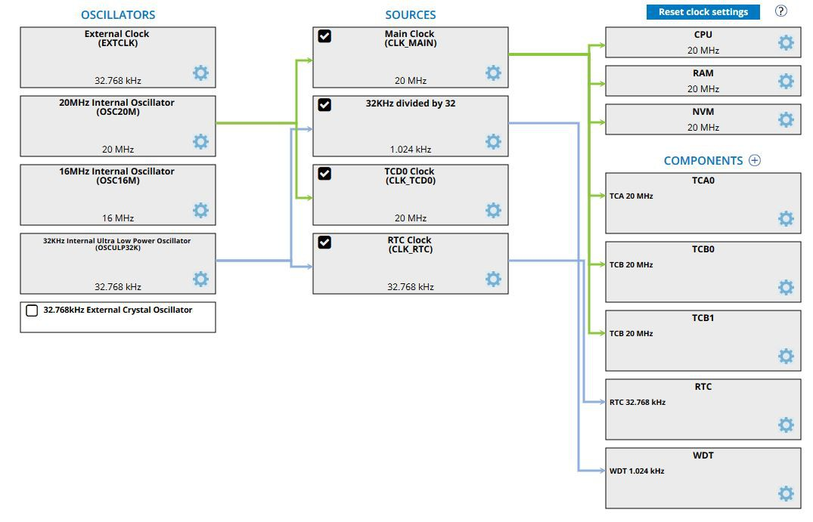

# Hoe wordt de PCB van stroom voorzien?

*Op welk spanningsniveau zal je PCB werken, Hoe ga je het correcte voltage voorzien aan de horloge.*

De AtTiny kan spanningen aan tussen 1.8V en 5.5V, maar hoe lager de spanning hoe trager de interne klok. [Bron](https://ww1.microchip.com/downloads/en/DeviceDoc/ATtiny3216-17-DataSheet-DS40002205A.pdf#page=2)

De keuzes zijn 1.8V, 3.3V of 5V. Ik kies voor 3.3V, dit zal geleverd worden door een knoopcel batterij die in een houder onderaan de PCB zal zitten. De batterijspanning zal dan worden omgevormd door een spanningsregelaar (AP7361-33E-13). De reden hiervoor is dat 1.8V de minimum spanning is, dit kan een risico zijn voor undervolting.